1. **Amaç**
   1. Amaç

Şirketimizde düzenlenecek olan çeşitli turnuvalara katılacak olan takımları ve takımların maç takvimlerini tutmak

* 1. Kapsam

Projede takımlar, takım oyuncuları, maç takvimleri ve maç sonuçları tutulacak şekilde web projesi geliştirilecektir.

1. **Tanımlar ve Kısaltmalar**
2. **Mimari Tasarım Kriterleri**

• Genel Kurallar:

1. Turnuvalar senelik olarak düzenlenmektedir.
2. Düzenlenecek turnuvanın tipi belirlenebilmelidir. Futbol, Voleybol vb. Bu tipler ön tanımlı olarak verilebilir. Kullanıcının dinamik olarak tanımlamasına gerek yoktur.
3. Her sene aynı tipten sadece bir turnuva düzenlenebilir. (Örnek turnuva verileri: Ek.3)
4. Turnuvanın takımları belirlenebilmelidir.
5. Takımlarla ilgili takım ismi ve takım sorumlusu bilgileri saklanacaktır.
6. Turnuvanın takımlarındaki oyuncu sayısı ve oyuncu bilgileri belirlenebilmelidir.
7. Turnuvadaki takım isimleri ve sorumluları farklı olmak zorundadır. (Örnek takım verileri: Ek.4)
8. Oyunculara ait isim, numara (forma numarası) ve yaş bilgisi saklanacaktır.
9. Takımlarda 30 yaş altı en fazla 3 oyuncu olabilir.
10. Turnuvanın takımlarındaki oyuncu sayısı ve oyuncu bilgileri belirlenebilmelidir.
11. Turnuvada bir oyuncu sadece bir takımda yer alabilir. (Örnek takım oyuncu verileri: Ek.5)
12. Turnuvada takım eşleşmeleri girilebilmelidir. (Örnek takım eşleşme verileri: Ek.6)
13. Turnuvada takım eşleşmelerinin skorları girilebilmelidir.
14. Skorlara göre takım sıralamasının otomatik yapılması beklenmektedir.
15. Galibiyetler 3 puan, beraberlikler 1 puan olarak kabul edilecektir. (Örnek skor verileri: Ek.7)

• Kullanıcı Yapısı:

1. Sistemin 3 tip kullanıcısı olacaktır. (Örnek kullanıcı verileri: Ek.2.)

* Sistem Yöneticisi
* Takım Sorumlusu
* Normal Kullanıcı

• Sistem Yöneticisi Rolü Sorumlulukları:

1. Turnuva düzenleme sorumlusudur. Genel kurallarda belirtilen iş kurallarını bu kullanıcı yürütebilir.
2. Sistem yöneticisi rolü, takım sorumlusu ve normal kullanıcı rollerini kapsamaktadır.
3. Sistem yöneticisi olan bir kullanıcı aynı zamanda takım sorumlusu veya takım oyuncusu olabilir.

• Takım Sorumlusu Rolü Sorumlulukları:

1. Sorumlu olduğu takımın as ve yedek oyuncularını belirleyebilmelidir.
2. Takım sorumlusu rolü, normal kullanıcı rolünü de kapsamaktadır.
3. Takım sorumlusu olan kullanıcı aynı zamanda takım oyuncusu olabilir.

• Normal Kullanıcı Rolü Sorumlulukları:

1. Senelik olarak turnuvaları listeleyebilmelidir.
2. Turnuvalardaki takımları ve takımlardaki oyuncuları listeleyebilmelidir. Oyunların sadece isimlerini ve numaralarını (forma numarası) görebilir, yaşlarını göremez.
3. Turnuvalara ait takım eşleşmelerini ve skorlarını listeleyebilmelidir.
4. Turnuvalara ait takım sıralamasını ve puan durumunu listeleyebilmelidir.
5. Normal kullanıcı herhangi bir takımın oyuncusu olabilir ama olmayabilir de. Takım oyuncusu olmadığında yalnızca dışarıdan bir göz olarak turnuva bilgilerine bakıyor demektir.
6. **Genel Sistem Yapısı**

Proje backend ve frontend şeklinde bir mimari de tasarlanacaktır.

Backend : Java spring boot 3

Frontend: React 18 , Ant-design 5

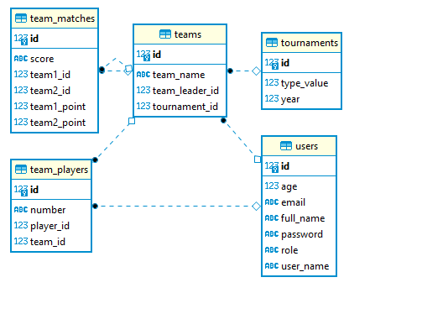

* 1. Sistem İşleyişi
     1. Sistem Yöneticisi Turnuva Oluşturma Senaryosu

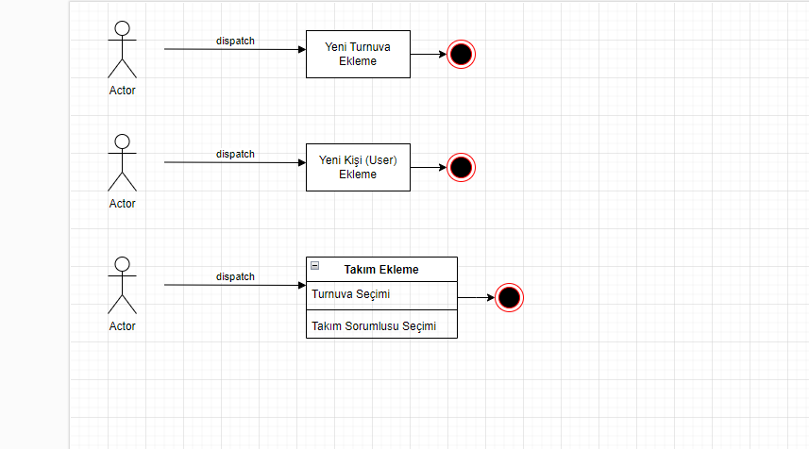

1. **Mimari Görünümler**

Örnek Liste Ekranı

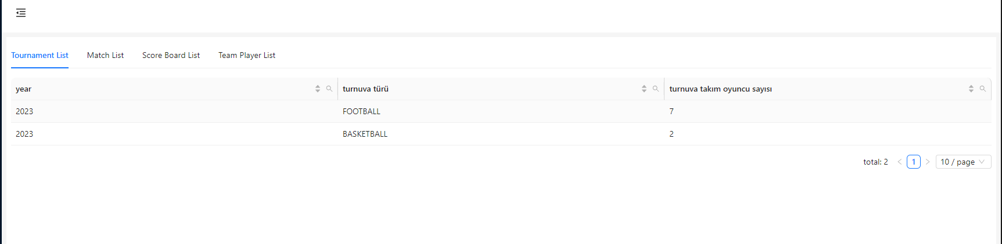

Örnek Kayıt Ekranı

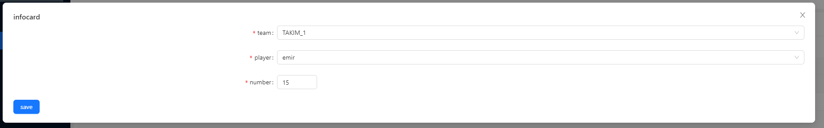

Mimari Katman

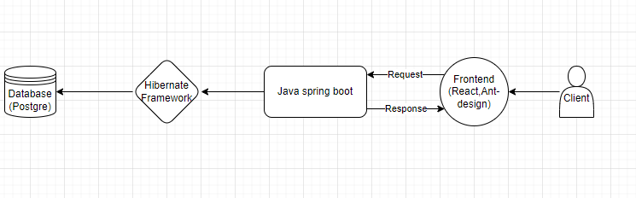

Kullanılan artifactler

Hazır

* spring-boot-starter-web
* spring-boot-starter-data-jpa
* spring-boot-starter-validation
* spring-boot-starter-security
* postgresql
* jjwt-api
* jjwt-impl
* jjwt-jackson
* springdoc-openapi-starter-webmvc-ui

Geliştirilen

* turnuva-api
* turnuvaweb